**CÂU HỎI THI TRẮC NGHIỆM MÔN CĐHA LỚP YHDPK7**

**Câu 1: Sắp xếp các loại sỏi theo thứ tự cản quang tăng dần**

A. Sỏi Phosphat Calci 5

B. Sỏi Cystin 2

C. Sỏi Urat 1

D. Sỏi Oxalat 4

E. Sỏi Phosphat Amoniac 3

**Câu 2: Trong lao hệ tiết niệu, chụp hệ tiết niệu không chuẩn bị thường thấy các tổn** **thương vôi hóa**

A. Đúng

B. Sai

**Câu 3: U xương sụn là hình mọc thêm xương có vỏ và xương xốp liên tục với xương** **lành**

A. Đúng

B. Sai

**Câu 4: Hình ảnh đốt sống ngà có thể gặp trong:**

Chọn 1 phương án đúng nhất trong các phương án dưới đây

A. Viêm đĩa đệm

B. Bệnh tự miễn

C. Viêm xương

D. Di căn

E. Lao

**Câu 5: Định khu thùy và phân thùy phổi**

Chọn 1 phương án đúng nhất trong các phương án dưới đây

A. Phổi trái có một rãnh liên thùy chia 2 thùy, thùy trước và thùy sau

B. Phổi phải có 9 phân thùy và phổi trái có 8 phân thùy đúng

C. Phổi phải có 9 phân thùy

D. Phổi trái có 8 phân thùy

E. Phổi phải có hai rãnh liên thùy chia làm 3 thùy

**Câu 6: Chụp nhấp nháy có thể phát hiện sớm các tổn thương tăng tạo xương**

A. Đúng

B. Sai :để phát hiện loãng xương

**Câu 7: Giai đoạn sớm của xơ gan kích thước của gan sẽ**

Chọn 1 phương án đúng nhất trong các phương án dưới đây

A. Không thay đổi

B. Nhỏ

C. Tăng

D. Không xác định

**Câu 8: Hình ảnh mức hơi dịch ở trường phổi có thể gặp trong các trường hợp**

Chọn vào các phương án đúng trong các phương án sau đây

A@. Tràn khí tràn dịch màng phổi khu trú

B. Viêm phế quản phổi

C. Kén khí bội nhiễm

D.@ Áp xe phổi

E. Viêm phổi thùy cấp tính

**Câu 9: Phim chụp niệu đồ tĩnh mạch đánh giá sỏi, dấu hiệu phù nề niêm mạc quanh** **sỏi, ngay cả khi sỏi đã thoát ra ngoài vẫn còn thấy dày, phù nề phía trên và dưới vị trí** **sỏi, quanh vị trí sỏi:**

A. Dấu hiệu Gobelet

B. Dấu hiệu chiếc ly

C. Dấu hiệu đài hoa

D. Dấu hiệu Vespignani

**Câu 10: Chụp cộng hưởng từ gan mật**

Chọn 1 phương án đúng nhất trong các phương án dưới đây

A@. Làm được nhưng chậm và nhiều chống chỉ định

B. Làm được nhưng chậm và nhiều ảnh giả

C. Không làm được do thời gian chụp dài, bệnh nhân thở nên rung

D. Làm được, thời gian nhanh, có thể làm trong cấp cứu

**Câu 11: Cấu tạo của một tiểu thùy sơ cấp bao gồm các thành phần sau, theo thứ tự** **kích thước giảm dần**

Chọn 1 phương án đúng nhất trong các phương án dưới đây

A. Tiểu phế quản tận, tiểu phế quản hô hấp, ống phế nang, túi phế nang

đúng B.@ Phế quản tiểu thùy, tiểu phế quản tận, tiểu phế quản hô hấp, ống phế nang, túi phế nang

C. Phế quản tiểu thùy, tiểu phế quản tận, ống phế nang, túi phế nang

D. Phế quản tiểu thùy, tiểu phế quản hô hấp, tiểu phế quản tận, túi phế nang, ống phế nang

E. Tiểu phế quản hô hấp, tiểu phế quản tận, ống phế nang, túi phế nang

**Câu 12: Nguyên nhân tắc cấp đường bài xuất cao chủ yếu do sỏi, ngoài ra có thể do** **cục máu đông, chất hoại tử**

A@. Đúng

B. Sai

**Câu 13: Tràn dịch màng phổi có đặc điểm**

Chọn vào các phương án đúng trong các phương án sau đây

A.@ Tim và trung thất có thể bị đè đẩy sang bên đối diện

B. Siêu âm không phát hiện được tràn dịch khu trú

C@. Không thấy được đường cong Damoiseau trên phim X Quang ở tư thế chụp nằm

D.@ Trên phim chụp phổi thông thường không phân biệt được bản chất dịch màng phổi

E. Chụp phim X Quang phát hiện tràn dịch màng phổi sớm hơn siêu âm

**Câu 14: Câu nào sau đây đúng nhất với bệnh lý giãn phế quản**

Chọn 1 phương án đúng nhất trong các phương án dưới đây

A. Phế quản tạo thành các đường song song (đường ray), quan sát thấy trên phim X Quang phổi

B. Bệnh nhân không bị ho ra máu

C. Trên phim X Quang phổi, các tĩnh mạch phổi giãn to

D. Chụp X Quang cây phế quản có thuốc cản quang là phương pháp chẩn đoán tốt nhất

E. Gây nên do viêm phế quản phổi cấp tính

**Câu 15: Giải phẫu màng phổi**

A. Bình thường chỉ thấy các rãnh liên thùy -5

B. Phổi phải có 2 rãnh liên thùy -4,3

C. Lá tạng màng phổi -6

D. Các rãnh liên thùy phụ -1

E. Phổi trái có 1 rãnh liên thùy -2

1. Rãnh quai tĩnh mạch đơn, rãnh liên thùy đáy trong

2. Chia phổi thành 2 thùy, thùy trên và thùy dưới

3. Rãnh liên thùy lớn và rãnh liên thùy nhỏ

4. Chia phổi thành 3 thùy, thùy trên thùy giữa và thùy dưới

5. Tia X song song với các rãnh liên thùy

6. Lấn sâu vào nhu mô tới sát rốn phổi tạo thành các rãnh liên thùy chia phổi thành các thùy

**Câu 16: Hình mờ tròn hay bầu dục trên phim X Quang ngực thẳng thường gặp trong** **các bệnh**

Chọn 1 phương án đúng nhất trong các phương án dưới đây

A. Bệnh bụi phổi

B. U phổi ác tính hay lành tính

C. Thâm nhiễm lao thể nốt

D. Ứ huyết phổi trong bệnh tim

E. Cả 4 phương án trên

**Câu 17: Sỏi niệu đạo phần lớn gặp ở**

A. Trẻ nhỏ

B. Nữ giới

C. Người già

D. Nam giới

**Câu 18: Hình ảnh cỏ cháy là biểu hiện trong bệnh lý**

Chọn 1 phương án đúng nhất trong các phương án dưới đây

A. Sarcom mạch máu

B. Sarcom xương tiêu hủy

C. Sarcom sụn

D. Sarcom xương

E. Sarcom xơ

**Câu 19: Tĩnh mạch cửa được coi là giãn khi đường kính của nó( áp lực trên 15)**

Chọn 1 phương án đúng nhất trong các phương án dưới đây

A. > 13cm

B. > 12cm

C. > 11cm

D. > 10cm

**Câu 20: Siêu âm hiện đại có thể đánh giá được tổn thương lao xương**

A. Đúng

B. Sai

**Câu 21: U xương sụn có thể thoái hóa ác tính**

A. Đúng

B. Sai

**Câu 22: Chẩn đoán vị trí sỏi không cản quang, có thể dựa vào các XN: siêu âm, chụp** **niệu đồ tĩnh mạch và chụp cắt lớp vi tính**

A. Đúng

B. Sai

**Câu 23: Câu nào không đúng với HCC ( K gan nguyên phát)**

Chọn 1 phương án đúng nhất trong các phương án dưới đây

A. Hay gặp trên người viêm gan B

B. Hay gặp trên nền xơ gan

C. Hay gặp trên những người mắc viêm gan C

D. Hay gặp ở người tiểu đường

**Câu 24: Đa số các di căn đến gan trên cắt lớp vi tính**

Chọn 1 phương án đúng nhất trong các phương án dưới đây

A. Ngấm thuốc ít ở thì động mạch, thải thuốc ở thì nhu mô

B. Ngấm thuốc nhiều ở thì động mạch, thải thuốc nhanh ở thì nhu mô

C. Ngấm thuốc nhiều ở thì động mạch, thải thuốc chậm ở thì nhu mô

D. Ngấm thuốc ít ở thì động mạch, ngấm thuốc nhiều ở thì nhu mô

**Câu 25: Sỏi niệu quản là … của sỏi thận. Nhưng từ lúc sinh ra, nó đã tìm mọi cách để** **giết mẹ nó**

A. Thứ phát

B. Con đẻ ??

C. Nguyên nhân

D. Hậu quả

**Câu 26: Dấu hiệu nào sau đây chỉ ra một hình mờ thuộc trung thất trên phim X Quang** **phổi**

Chọn vào các phương án đúng trong các phương án sau đây

A. Bờ trong trung thất không rõ

B. Bờ ngoài của hình thấy được ở vị trí dưới xương đòn, không thấy dược ở phía trên xương đòn

C. Hình mờ có bờ lấn vào nhu mô phổi rõ nét

D. Tiếp xúc với màng phổi thành ngực bên bởi góc tù

E. Góc tiếp xúc với nhu mô phổi là góc nhọn

**Câu 27: Hình mờ bất thường màng phổi trên phim Xquang ngực thẳng gặp trong các** **bệnh sau, ngoại trừ**

Chọn 1 phương án đúng nhất trong các phương án dưới đây

A. Dày dính màng phổi

B. Tràn dịch màng phổi tự do

C. Tràn dịch màng phổi khu trú

D. Tràn khí màng phổi

E. U màng phổi

**Câu 28: Ung thư xương có nguồn gốc xương thường gặp ở**

Chọn 1 phương án đúng nhất trong các phương án dưới đây

A.Tuổi trẻ

B. Tuổi trưởng thành

C. Tuổi già

D. Mọi lứa tuổi

E. Tuổi đang phát triển

**Câu 29: Trong hội chứng phế nang, dấu hiệu nào sau đây KHÔNG đúng**

Chọn 1 phương án đúng nhất trong các phương án dưới đây

A. Bờ mở

B. Hình ảnh nhánh phế quản khí trong đám mờ

C. Đám mờ có bờ mờ trừ 1 đoạn bờ rõ do có giới hạn với mạch máu và Hình mờ đồng nhất hoặc không đồng nhất

D. Hình mờ đồng nhất hoặc không đồng nhất

E. @Đám mờ có bờ mờ trừ 1 đoạn bờ rõ do có giới hạn với mạch máu

**Câu 30: Hình ảnh siêu âm của máu tụ dưới bao cấp tính trong chấn thương gan, lách,** **thận là**

Đám mờ có bờ mờ trừ 1 đoạn bờ rõ do có giới hạn với mạch máu

A. Hình ảnh đồng âm hình thấu kính

B@. Hình ảng tăng âm hình thấu kính

C. Hình ảnh rỗng âm hình thấu kính

D. Hình ảnh giảm âm hình thấu kính

**Câu 31: Polyp trong túi mật có thể dẫn đến ung thư túi mật**

A@. Đúng

B. Sai

**Câu 32: Chỉ định chụp niệu quản - bể thận ngược dòng hoặc xuôi dòng trong các** **trường hợp**

Chọn 1 phương án đúng nhất trong các phương án dưới đây

A. Do chưa trang bị máy siêu âm

B. Tìm trào ngược bang quang - niệu quản

C.Do chưa có trang bị chụp CLVT

D. Khó khăn kĩ thuật hoặc thiếu phương tiện

E@. Khi chụp niệu đồ tĩnh mạch không rõ hoặc chống chỉ định

**Câu 33: Hình ảnh vỏ hành có nghĩa là A … gặp trong …E**

A. Phản ứng màng xương

B. Sarcom xương

C. Kahler

D. Phản ứng tạo xương

E. Sarcom Ewing

F. Bồi đắp xương

**Câu 34: Kĩ thuật nào sau đây vừa để chẩn đoán, vừa kết hợp can thiệp điều trị**

Chọn 1 phương án đúng nhất trong các phương án dưới đây

A. Không ý nào đúng

B. Chụp niệu đồ tĩnh mạch

C Siêu âm

D. Chụp cắt lớp vi tính

E. Chụp bể thận – niệu quản xuôi dòng

**Câu 35: Hình ảnh siêu âm của u tuyến TB gan là khối có sẹo xơ ở trung tâm với hình** **ảnh vô lăng (Driving wheel)**

A. Đúng

B. @Sai

**Câu 36: U tuyến TB gan là một khối u nghèo mạch ( u tb gan giàu mạch, di căn nghèo mạch)**

A. Đúng

B. Sai

**Câu 37: Trong viêm tụy cấp có thể gặp hình ảnh khí trong tĩnh mạch cửa**

A. Đúng

B. Sai

**Câu 38: Hình ảnh máu tụ dưới bao trong chấn thương tạng đặc trên chụp cắt lớp vi tính** **là:**

Chọn 1 phương án đúng nhất trong các phương án dưới đây

A. Tăng tỉ trọng tự nhiên

B. Đồng tỉ trọng

C. Có tỷ trọng dịch

D.@ Giảm tỷ trọng

**Câu 39: Hình ảnh khe khớp trên Xquang là**

Chọn vào các phương án đúng trong các phương án sau đây

A.@ Khoảng cách giữa hai bờ xương dưới sụn đầu xương

B.@ Khoảng sáng giữa hai đầu xương

C.@ Khoảng rộng của khe khớp ứng với chiều dày của các sụn khớp

D. Khoảng mờ giữa hai đầu xương

E. Khoảng cách của hai bờ bao khớp

**Câu 40: Chẩn đoán giãn đài bể thận bằng siêu âm là**

Chọn 1 phương án đúng nhất trong các phương án dưới đây

A.@ Có âm tính giả và dương tính giả và Không phân biệt được giãn do giảm trương lực và giãn do tắc ĐÚNG

B. Không phân biệt được giãn do giảm trương lực và giãn do tắc

C. Kĩ thuật nhạy nhất và Có âm tính giả và dương tính giả Đ

D. Kĩ thuật nhạy nhất

E. Có âm tính giả và dương tính giả

**Câu 41: Trong lao hệ tiết niệu, chụp hệ tiết niệu không chuẩn bị có thể thấy tổn thương** **vôi hóa với đặc điểm**

Chọn vào các phương án đúng trong các phương án sau đây

A. Tất cả đều đúng

B. Vôi hóa từng đám

C@. Vôi hóa toàn bộ thận

D.@ Vôi hóa dạng vệt

E. @Vôi hóa nhiều nốt nhỏ

**Câu 42: Trong chụp cắt lớp vi tính xương không tiêm thuốc cản quang:**

Chọn vào các phương án đúng trong các phương án dưới đây

A@. Đánh giá phần mềm xung quanh tổn thương

B. @Phát hiện tổn thương xương

C. Tưới máu của tổn thương

D. Nghiên cứu phản ứng màng xương

E. Tổn thương sụn và bao khớp, dây chằng

**Câu 43: Phim chụp bụng không chuẩn bị vùng tiểu khung, có thể nhầm sỏi với:**

Chọn vào các phương án đúng trong các phương án sau đây

A.@ Vôi hóa u xơ tử cung

B. @U quái buồng trứng

C. Không cần phân biệt do sỏi tiết niệu có độ cản quang đặc trưng

D.@ Vôi hóa mạch máu

E.@ Dị vật kim khí tiểu khung

**Câu 44: Hình khuyết sáng trên nền mờ thuốc cản quang đường dẫn niệu, cần phân biệt** **nhiều nguyên nhân:**

Chọn vào các phương án đúng trong các phương án sau đây

A@. Cục máu đông

B@. Chất hoại tử

C. Túi thừa bang quang

D.@ Sỏi không cản quang

E.@ U đường dẫn niệu

**Câu 45: Ưu điểm của chụp cộng hưởng từ trong đánh giá tổn thương xương**

Chọn vào các phương án đúng trong các phương án sau đây

A. @Xương xốp

B. Vỏ xương

C. @Sụn khớp

D. Tủy xương

E. Màng xương

**Câu 46: Loét dạ dày trong thành có hình ảnh Xquang là**

Chọn 1 phương án đúng nhất trong các phương án dưới đây

A. Hình đục khuyết, hình nấm, hình dùi chiêng

B. @Hình nón, hình bán cầu, hình vuông

C. Hình gai hồng, hình khay, hình đĩa

D. Cả 3 ý trên

**Câu 47: Trong trường hợp phế quản bị tắc nghẽn, các đường thông giữa phế nang với** **phế quản làm tăng thể tích phổi bị xẹp**

A@. Đúng

B. Sai

**Câu 48: Kể tên 6 nguyên nhân gây viêm tụy cấp**

A@. Sau chụp mật tụy ngược dòng

B. Tăng đường máu

C. Nhịn ăn kéo dài

D@. Tăng mỡ máu

E. @Sau bữa ăn thịnh soạn

F.@ Viêm đường mật

G. Tăng u rê máu

H. Viêm gan mạn tính

I. @Rượu

K.@ Chấn thương

**Câu 49. Ung thư dạ dày thể thâm nhiễm sẽ có hình ảnh:**

Chọn 1 phương án đúng nhất trong các phương án dưới đây

A. Hình phễu

B. Bánh đường

C. Mở rộng góc bờ cong nhỏ

D@. Cả 3 ý trên

**Câu 50: Thoát vị khe hoành là do các quai ruột chui len khoang lồng ngực**

A. Đúng

B. @Sai

**Câu 51: Hình ảnh giãn tĩnh mạch thực quản thường chỉ do xơ gan**

A. @Đúng

B. Sai

**Câu 52: Loét xơ chai thường không gây biến dạng hành tá tràng**

A.@ Đúng

B. Sai

**Câu 53: Phân độ viêm tụy cấp theo Balthaza dựa trên những yếu tố gì**

A.@ Tổn thương quanh tụy

B@. Kịch thước tụy

C. Biến chứng của viêm tụy

D. @Dòng chảy của dịch tụy

E. Tổn thương ở tay (Phù nề, hoại tử)

**Câu 54: Nêu tên 3 biến chứng của viêm túi mật cấp**

A. @Thủng túi mật

B. Ứ nước túi mật

C. Bóc tách túi mật

D. @Áp xe túi mật

E. Viêm túi mật mạn tính

F.@ Viêm túi mật hoại tử

**Câu 55: Nếu phim được chụp lúc thở ra, độ sáng của hai phế trường sẽ không bằng** **nhau**

A. Đúng

B.@ Sai

**Câu 56: Loét dạ dày lành tính có các thể**

A. @Thủng bít

B. Loét hình khay

C. @Trong thành

D. @Loét chợt

E. Loét gai hồng

F@. Sắp thủng

G. Haudeck

H. Dùi chiêng

**Câu 57: Thực quản được chia làm mấy đoạn theo giải phẫu**

Chọn 1 phương án đúng nhất trong các phương án dưới đây

A. 4

B. 5

C. 2

D.@ 3

**Câu 58: Các triệu chứng lâm sàng về ăn uống của co thắt thực quản**

Chọn 1 phương án đúng nhất trong các phương án dưới đây

A. Không có triệu chứng

B. Nghẹn đặc, sặc lỏng

C. Nghẹn đặc, chỉ ăn được thức ăn lỏng

D@. Cả 3 ý trên đều không đúng

**Câu 59: Dấu hiệu gián tiếp của ổ loét là cứng ở**

A. Trên

B. Dưới

C. Giữa

D.@ Cả A và B

E. Cả A, B, C

**Câu 60: Hình ảnh điển hình của viêm ruột thừa trong siêu âm là: Hình ảnh cấu trúc** **…(1)B… một đầu E…(2)… đường kính C…(3)… lòng A…(4)… và có D…(5)…**

Điền vào chỗ trống theo đúng thứ tự

A. Đầy dịch

B. Ống tiêu hóa

C. > 6mm

D. Thâm nhiễm mỡ xung quanh

E. Tịt

**Câu 61: Tắc ruột cơ năng là hiện tượng E… , không có …B**

A. Xoắn

B. Cản trở lưu thông

C. Giãn hơi quai ruột

D. Bít tắc

E. Liệt ruột

**Câu 62: Thực quản hẹp ở những vị trí nào và theo thứ tự nàoC BDE**

A. Lỗ thực quản ở cơ hoành

B. Quai ĐMC

C. Sụn nhẫn

D. Phế quản gốc trái

E. Tâm vị

F. Sụn giáp

G. Xương móng

H. Động mạch phổi

**Câu 63: Nêu các nguyên nhân thường gặp gây cản trở lưu thông trong lòng ruột ADC**

A. Bã thức ăn

B. Viêm ruột hoại tử

C. Hạch dưới niêm mạc ruột

D. U biểu mô tuyến của ruột

**Câu 64: Chẩn đoán thoát vị hoành qua lỗ thực quản thể trượt dựa vào**

Chọn 1 phương án đúng nhất trong các phương án dưới đây

A. Tâm vị nằm ở ngang mức cơ hoành

B. Tâm vị nằm ở dưới cơ hoành, phình vị nằm ở trên cơ hoành

C. Tâm vị nằm ở dưới cơ hoành

D.@ Tâm vị nằm ở trên cơ hoành

**Câu 65: Lồng ruột hay gặp ở trẻ còn bú**

A.@ Đúng

B. Sai

**Câu 66: Mức nước hơi đại tràng có hình ảnh B…., nằm ở ….D**

A. Hố chậu phải

B. Chân hẹp vòm cao

C. Hạ sườn trái

D. Ngoại vi

E. Hố chậu trái

F. Chân rộng vòm thấp

**Câu 67: Điền tên cấu trúc phim Xquang sau**

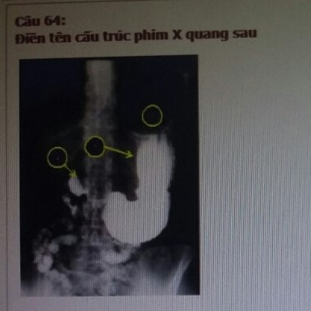

1. …………E…………………………

2. ………I……………………………

3. ……L………………………………

3

2

1

A. Góc bờ cong nhỏ

B. Môn vị

C. Bờ cong lớn

D. Mặt dạ dày

E. Phình vị

F. Thân vị

G. Tâm vị

H. Tá tràng

I. Bờ cong nhỏ

K. Hang vị

L. Hành tá tràng

**Câu 68: …(1)… phân nhánh trong phổi đúng như sự phân chia phế quản, tận cùng bởi lưới mao mạch nằm trong vách liên phế nang**

A. Tĩnh mạch Azygos

B. Tĩnh mạch phổi trái

C. Nhánh từ động mạch chủ ngực

D. Các tĩnh mạch phổi

E.@ Các động mạch phổi

**Câu 69: Một tổn thương giảm tỷ trọng ở nhu mô tạng đặc trong ổ bụng luôn là đụng dập** **nhu mô**

A. Đúng

B. @Sai

**Câu 70: Chú thích đầy đủ theo hình ảnh sau:**

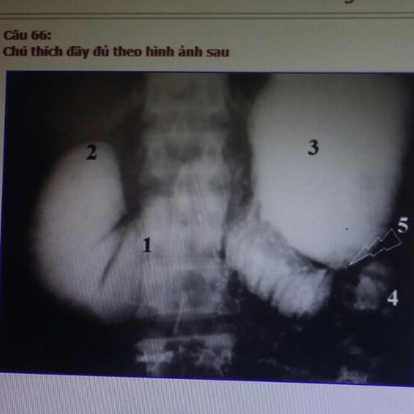

1. …E…………………………………

2. …A………………………………..

3. ……G………………………………

4. …B……………5.D…………………..

5. …………………………………..

A. Mỏm cụt tá tràng

B. Quai đi

C. Hẹp miệng nối dạ dày ruột

D. Vị trí thủng

E. Quai đến

F. Hang vị dạ dày

G. Dạ dày

**Câu 71: Chấn thương gan, lách, thận thường có hình ảnh tắc ruột cơ năng**

A@. Đúng

B. Sai

**Câu 72: Thủng hành tá tràng sẽ có hình ảnh khí tự do ở cực trên của thận phải**

A. Đúng

B.@ Sai

**Câu 73: Đơn vị cấu trúc cơ bản của phổi là C…(1)…, mỗi …C(2)… có cấu trúc hình tháp,** **bao gồm một …D(3)… và các nhánh phân chia từ phế quản này, các mạch máu phổi cà** **tổ chức liên kết bao quanh các cấu trúc mạch, phế quản, phế nang**

A. Tiểu động mạch

B. Tiểu phế quản tận

C. Tiểu thùy thứ cấp

D. Phế quản tiểu thùy

E. Tiểu thùy sơ cấp

F. Cây phế quản

**Câu 74: Hình ảnh Xquang điển hình của lao sơ nhiễm: phức hợp lao nguyên thủy với hình quả tạ mà một đầu quả tạ là C…(1)… (sang sơ nhiễm) và đầu kia là …(2)F…. Hai đầu đó nối với nhau bằng một đường mờ thẳng – đường viêm mạch bạch huyết.**

A. Hình phế quản chứa khí

B. Hình hang

C. Ổ sơ nhiễm

D. Hình kén khí

E. Đám mờ phế nang

F. Hạch viêm rốn phổi

G. Hình khối mờ, bờ thùy múi hoặc tua gai, ranh giới rõ nét

**Câu 75: Bản chất**

A. Chụp cộng hưởng từ

B. Siêu âm

C. Chụp Xquang

D. Chụp cắt lớp vi tính

1. Sóng âm

2. Từ trường

3. Tia X

**Câu 76: Đây là các tổn thương gì**

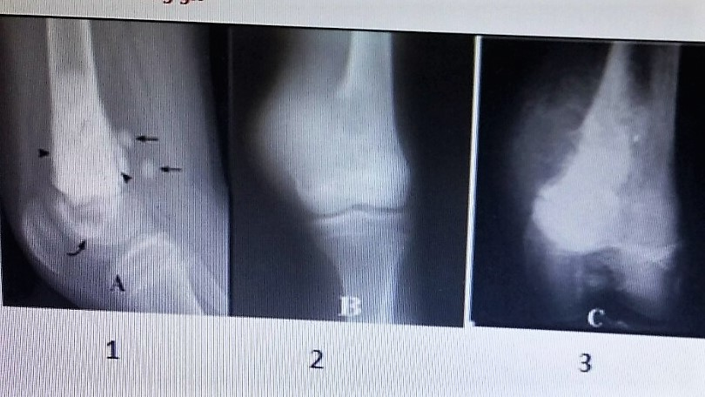

A. Ung thư xương thể tạo xương

B. Di căn xương thể tạo xương

C. Di căn xương thể tiêu hủy

D. Ung thư xương thể màng xương

1. ……………………………………….

2. ……………………………………….

3.……………………………………….

**Câu 77: Tim**

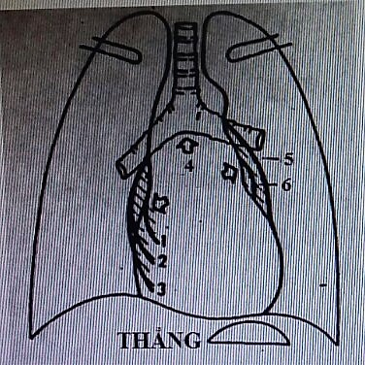

A. Động mạch phổi gần ……………………

B. Cung nhĩ trái giãn …………2……………

C. Thực quản bị đè 1/3 dưới 1…………

D. Góc chạc 3 khí – phế quản giãn 4………

E. Cung nhĩ phải giãn ……………………

F. Quai ĐMC giãn ……5……………………

G. Tiểu nhĩ trái giãn ……………6…………

**Câu 78: Trung thất trước được giới hạn ở phía trước bởi xương ức, phía sau bởi bờ trước của khí quản và bờ sau của tim**

A.@ Đúng

B. Sai

**Câu 79: Khi chụp Xquang phổi tư thế nghiêng phải, hai vòm hoành cắt nhau**

A. Đúng

B@ Sai

**Câu 80: Hình ảnh khí tự do trong ổ bụng có thể phát hiện trên các phim chụp**

Chọn 1 phương án đúng nhất trong các phương án dưới đây

A. Bụng đứng thẳng

B. Bụng nằm

C. Bụng đứng nghiêng

D. @Cả 3 ý trên

**Câu 81: Hình ảnh Xquang của u tế bào khổng lồ là (1)A……… giống (2) …D…………**

A. “bọt bóng xà phòng

B. Hình “cỏ cháy”

C. Hình “cỗ quan tài”

D. Hình nang lớn có nhiều vách ngăn

E. Hình khuyết sáng có mảnh xương

F. Hình phá vỡ vỏ xương xâm lần phần mềm

**Câu 82: U xương sụn thường xuất hiện ở cạnh (1)A………. của (2) ……F……**

A. Sụn khớp

B. Xương dẹt

C. Xương ngắn

D. Sụn chêm.

E. Sụn tiếp hợp

F. Xương dài

**Câu 83: Nang giả tụy là( thành dày, rõ, dịch đều or k)**

Chọn 1 phương án đúng nhất trong các phương án dưới đây

A. Nang thành mỏng, dịch đều

B. Không có vỏ rõ rang

C. @Nang thành dày dịch đều

D. Chỉ có giả vỏ

**Câu 84: Tiêu chuẩn chẩn đoán HCC**

Chọn 1 phương án đúng nhất trong các phương án dưới đây

A. Tiêu chuẩn về hình ảnh và mức AFP > 400UI

B. @Tiêu chuẩn về hình ảnh và mức AFP > 300UI

C. Tiêu chuẩn về hình ảnh và mức AFP > 100UI

D. Tiêu chuẩn về hình ảnh và mức AFP > 200UI

**Câu 85: Trong nhiễm khuẩn cấp tính, chụp hệ tiết niệu có thể thấy hình khí trong viêm bể thận hoại thư**

A. Đúng

B. Sai

**Câu 86: Điền vào ô trống các số thứ tự cách nhau**

A. U xơ không tạo xương4

B**.** U nang đơn độc5

CSarcom thể tiêu hủy1

D K xương thứ phát thể tiêu xương3

E. U xơ sụn nhày2

1 Hình ảnh là ổ khuyết tròn hoặc bầu dục trong đầu xương, lan nhanh sang 1xương xốp, phá vỡ vỏ xương. Phản ứng màng xương hình cỏ cháy

2 Hình ảnh là vùng không cản quang ở hành xương gần bờ xương, hình bầu dục, có trục lớn thẳng đứng, bè xương bị cắt mất, bờ đều nhẵn

3Hình ảnh là ổ khuyết tròn hoặc bầu dục, giới hạn không rõ, mất chất vôi quanh tổn thương. Có nhiều ổ, đôi khi giống hình mọt gặm

4. Hình ảnh là vùng không cản quang ở hành xương gần bờ xương, hình bầu dục, có trục lớn thẳng đứng, bờ viền trong là viền ??? (Ảnh chụp đến đây là hết)

5. hình ảnh vùng sáng đều tròn or bầu dục, đg viền đều, ltuc rõ nét, hành xg đậm hình vỏ trứng

**Câu 87: Mô tả dấu hiệu**

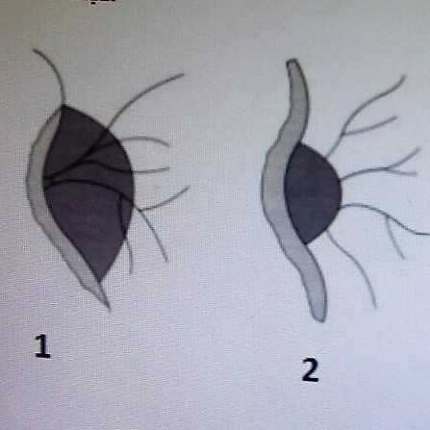

A. U trung thất ……1…………………

B. Giãn ĐM phổi……2…………………

**Câu 88: Điền đầy đủ các ý sau**

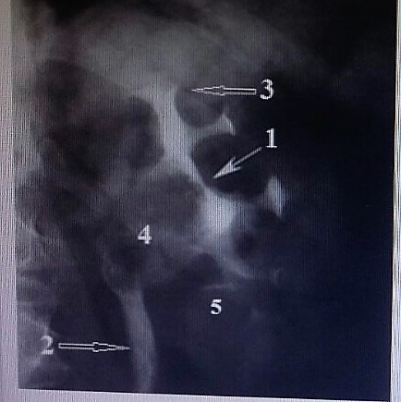

A. Niệu quản A

B. Bể thận

C. 4Huyết khối bể thận

D. Khối u đường bài xuất 5

E. Nhóm đài giữa1

F. Nhóm đài dưới

G. Nhóm đài trên3

1. ………………..

2. ………………..

3. ……………….

4. ……………….

5.………………….